Resuelve en tu cuaderno los siguientes ejercicios de operaciones con números racionales

- ¿Cuál fracción corresponde a todas las partes sombreadas?

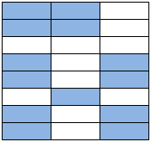

- Resuelve las siguientes operaciones

1. 2. 3. 4. 5. 6. 7. 8. 9. 10. 11. 12.
13. 14. 15. 16. 17. 18.
19. 20.

- Multiplica las siguientes fracciones.

1. 2. 3. 4. 5. 6. 7. 8. 9. 10. 11. 12. 13. 14. 15. 16. 17. 18. 19. 20.

- Divide las siguientes fracciones:

1. 2. 3.
4. 5. 6. 7. 8. 9.
10. 11. 12. 13. 14. 15. 16. 17. 18.
19. 20.

- Calcula el valor de las siguientes potencias:

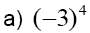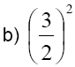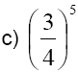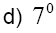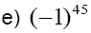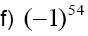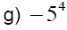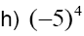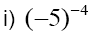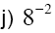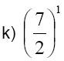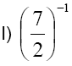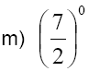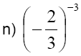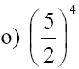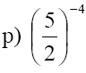

- De un depósito de agua se consume el lunes 1/10, el martes 3/10 y el miércoles 2/10. ¿Cuántos décimos quedan para el resto de la semana?

- Juan y Marta tienen que hacer un trabajo de 24 páginas. Juan hace 1/3 del trabajo y Marta $\frac{1}{2}$.

- ¿Cuántas páginas ha hecho cada uno?
- ¿Qué fracción del trabajo han hecho entre los dos?
- ¿Qué fracción del trabajo les queda por hacer?

- Calcula el dinero obtenido por la venta de 2/3 de 6000 kilogramos de arroz a 5/8 de euros el kilogramo.

- La edad de Ignacio es igual a la cuarta parte de la edad de su padre menos dos años. Si el padre tiene 44 años, ¿cuántos años tiene Ignacio?

- De una cosecha de 3400 kg de melocotones, 2/5 se dedican a fabricar mermelada y el resto se vende a 7/10 de euros el kilogramo. Calcula:

- Los kilogramos dedicados a fabricar mermelada.
- El dinero obtenido por la venta.

- Mi hermano pequeño ha comprado un ordenador y un amigo le ha regalado 42 juegos. De estos juegos, los 2/3 son de acción, 2/7 son juegos de estrategias, y el resto de cultura general. ¿Cuántos juegos le regaló de cada tipo exactamente?

- Dividiendo una fracción entre 2/5 se obtiene 45/28. Calcula dicha fracción.

- Entre una viuda y sus dos hijos se repartió, como herencia, un terreno de labranza de 540 Ha. A la señora le correspondieron los 2/3 del total y a cada uno de los hijos, 1/2 del resto.

- ¿Cuántas Ha de terreno le tocaron a la madre y cuántas a cada hijo?
- ¿Qué fracción de la totalidad obtuvieron cada uno de los chicos?

- Dos quintas partes de los libros de la biblioteca son de aventuras y tres séptimas partes son de consulta. ¿Qué fracción representan los libros de aventuras y de consulta juntos?

- Tres cuartas partes de los alumnos del colegio de Marcos tienen el pelo oscuro y un tercio de esos alumnos tienen los ojos verdes. ¿Qué fracción del total representan los alumnos que tienen el pelo oscuro y los ojos verdes?

- Por la mañana, Ángel ha pintado 3/5 de la valla de su casa, y por la tarde, la mitad de lo que le quedaba. ¿Qué fracción de la valla ha pintado por la tarde?

- Andrés tiene que repartir 16 botellas de zumo de ¾ de litro cada una en vasos de 1/5 de litro. ¿Cuántos vasos llenará?

